На дороге целый день
Сильное движение,
Не остановить поток
Даже на мгновение

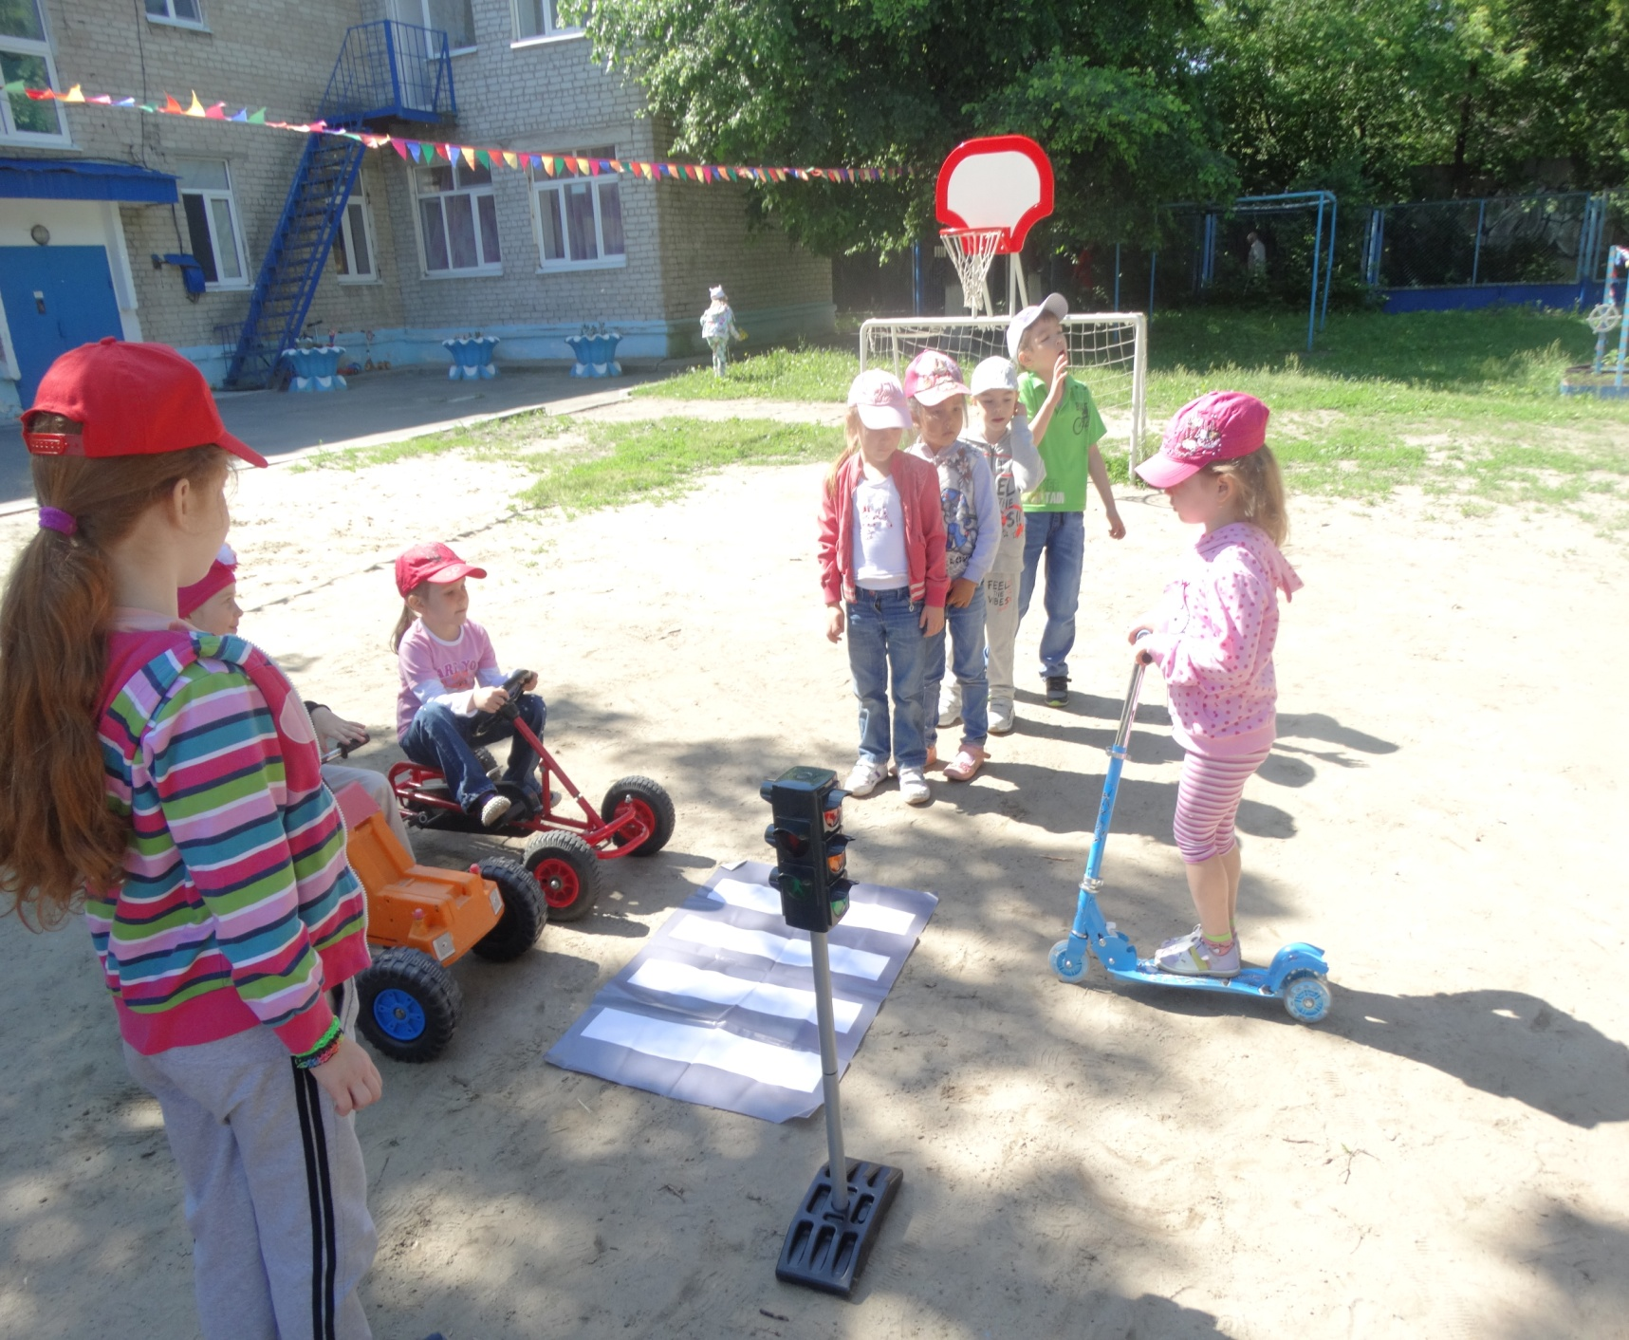

Чтобы не случилось
Опасных столкновений,
Существуют Правила
Дорожного движения.

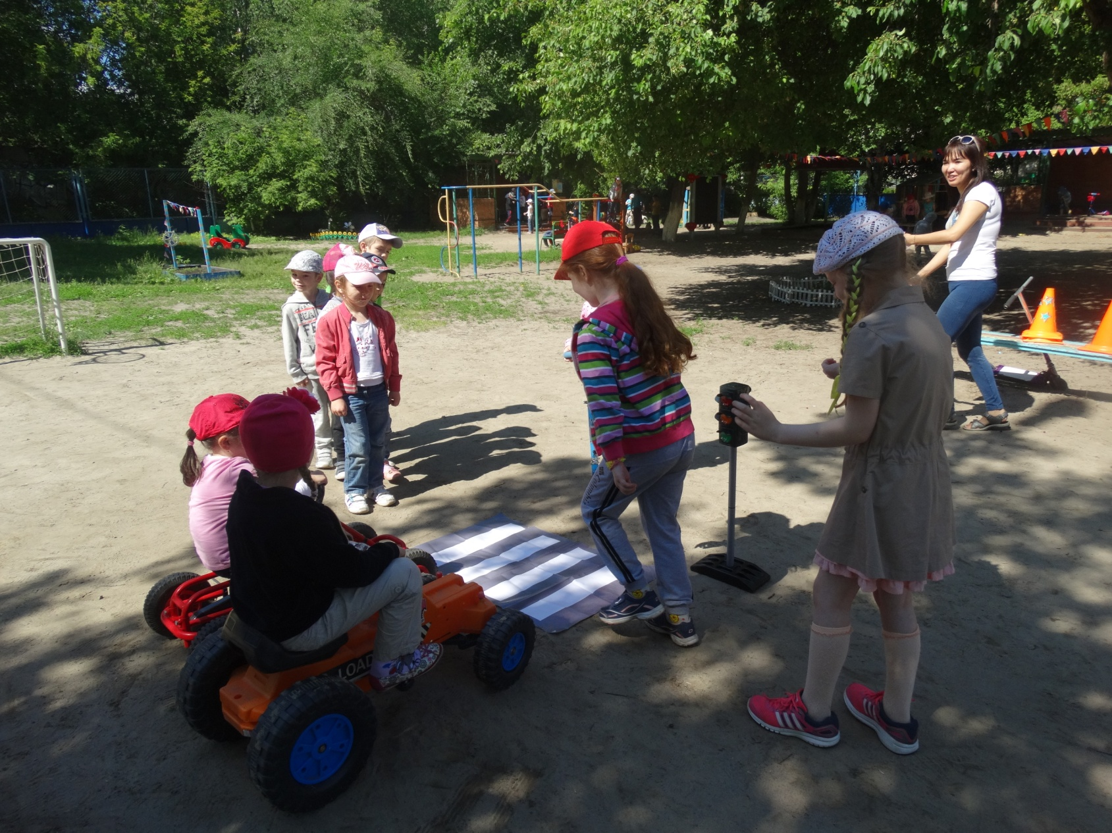

В белом треугольнике
С окаемкой красной
Человечкам-школьникам
Очень безопасно.
Этот знак дорожный
Знают все на свете:
Будьте осторожны,
На дороге …

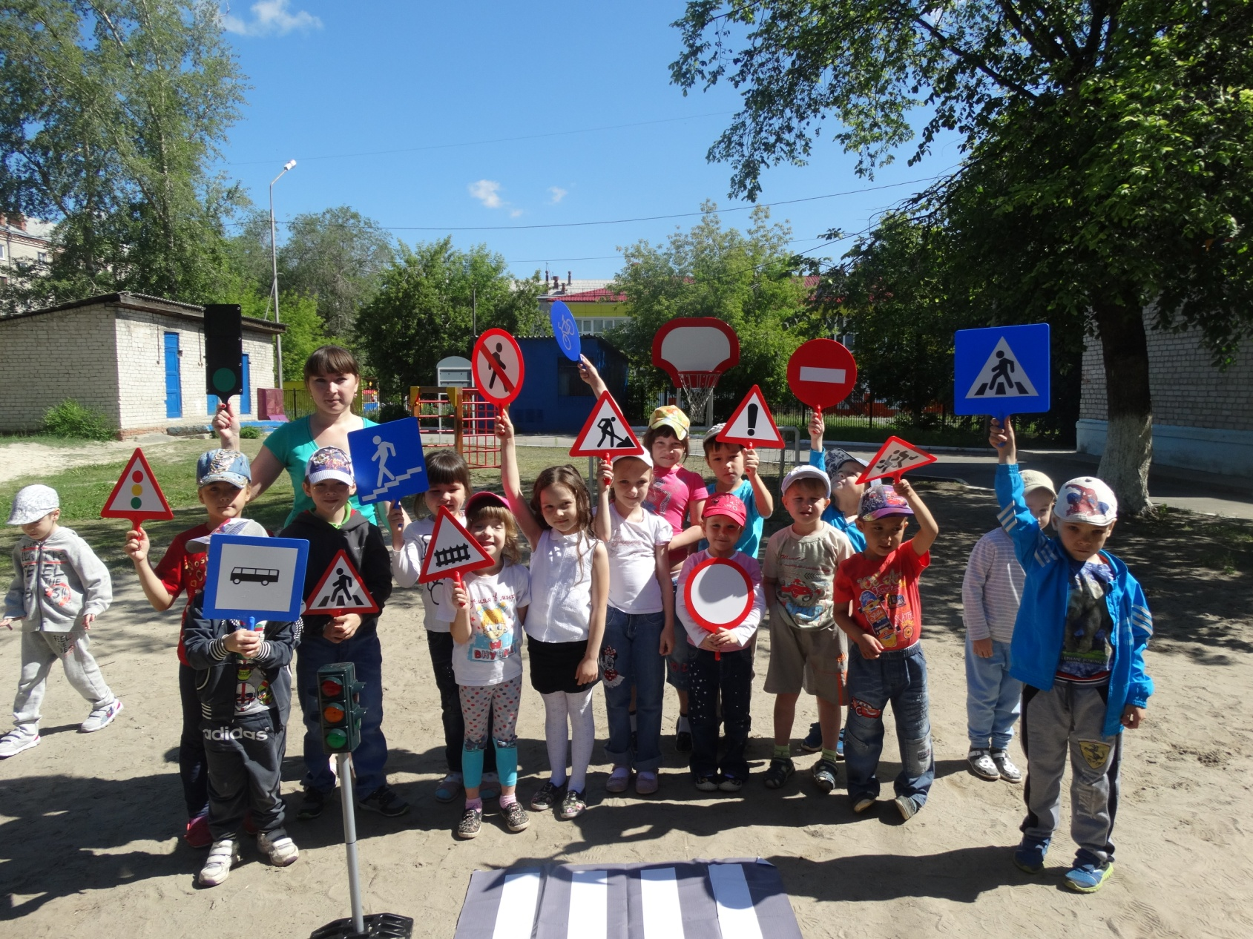
Светофор нас в гости ждет.
Освещает переход.
Загорелся красный глаз:
Задержать он хочет нас.
Если красный - нет пути.
Красный свет – нельзя идти.
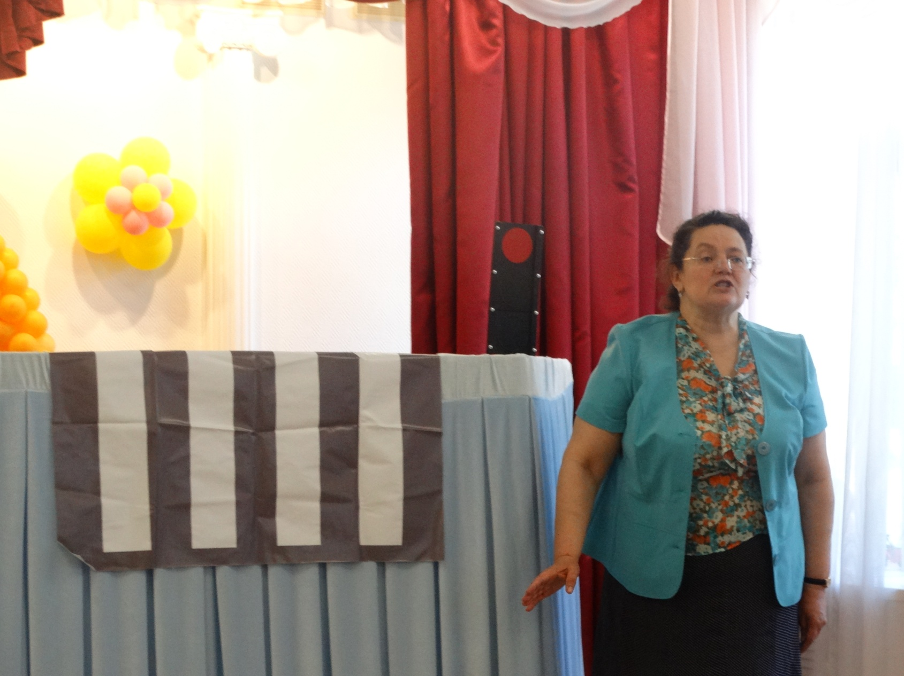

Затихают все моторы,
И внимательны шоферы,
Если знаки говорят:
«Близко школа,
Детский сад!»
